
META UNIVERSITY

ОТЧЕТ

по дисциплине: «Основы онлайн технологий»
на тему: «Комплексное применение онлайн технологий. Итоговый проект и его презентация.»

Выполнил: Касьянов П.П.,
Группа: УС2-ИС-25-2Р

Алматы 2026 г.

Проект “MetaMap”

1.Lean Canvas
Проблема:
- Поступившие студенты не знают, где находятся кабинеты и плохо ориентируются в здании
- Студенты теряют время на поиск аудиторий и технических кабинетов.
Целевая аудитория:
- Студенты(16-24)
Ценность:
- Быстрый поиск кабинета
- Экономия времени
Решение:
- Мобильное приложение с картой
- Поисковик
- ИИ построение маршрута
Получение продукта:
- Внутренний канал университета
Метрика:
- Активные пользователи
- Количество пользователей использующих поисковик
- Количество пользователей использующих ИИ в неделю/месяц
2. PRD для MVP
Функциональные требования:
- Поиск кабинетов по номеру
- Отображение пользователя и кабинетов на карте
- Добавление описания и время работы технических кабинетов
- ИИ Построение маршрута
- Регистрация
- Добавление кастомизации
Нефункциональные:
- Быстрый отклик
- Работает только на телефоне
- Простой интерфейс
3. Прототип UX.
Основной сценарий:
1.Открытие приложения
2.1.Ввод в поисковик: Кабинет 505
2.2.Найти 505 кабинет на карте и нажать на него
2.3.Использовать голосовой запрос по типу: ”Где библиотека” или “Кабинет 107”
3.Рисуется путь к кабинету и выходит его название, номер, этаж и описание
4.При необходимости узнать как добраться до кобинета выбрать “Проложить маршрут”
Экраны:
- Главный(Регистрация)
- Карта
- Настройки
4.Демонстрация (MVP)
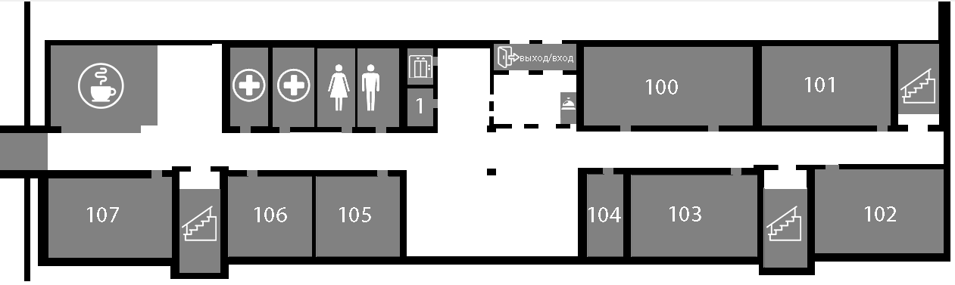
Карта первого этажа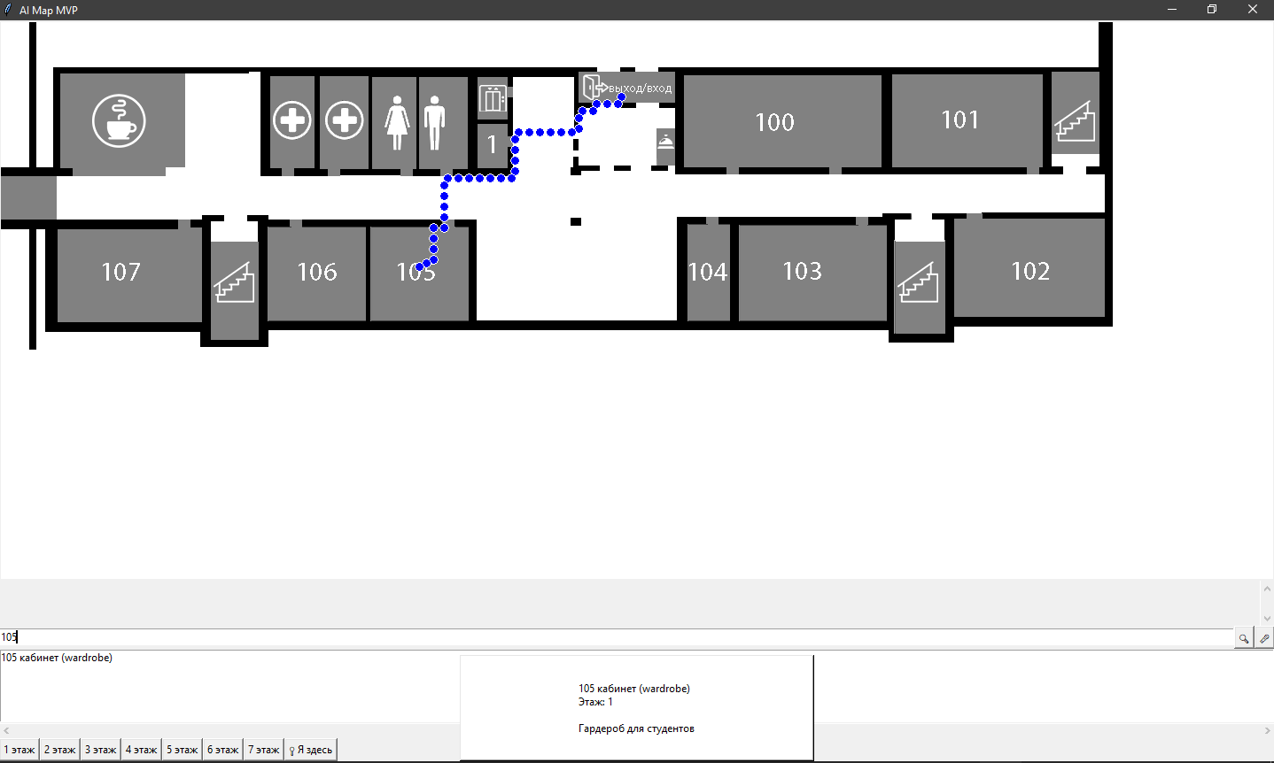
Прорисовка маршрута со входа используя ИИ , информация о кабинете внизу, система поискавика(ручной и голосовой), кнопки для переключения этажей и поставки “пользователя”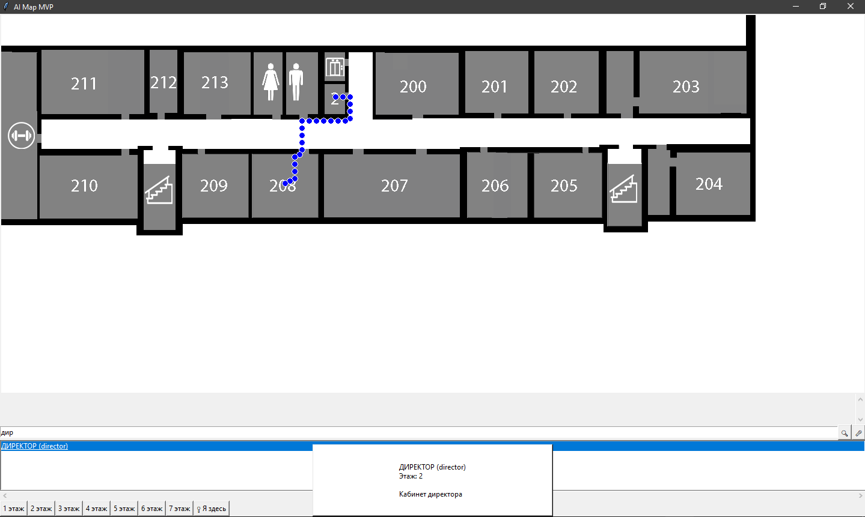
Переход с первого этажа до второго этажа используя лифт
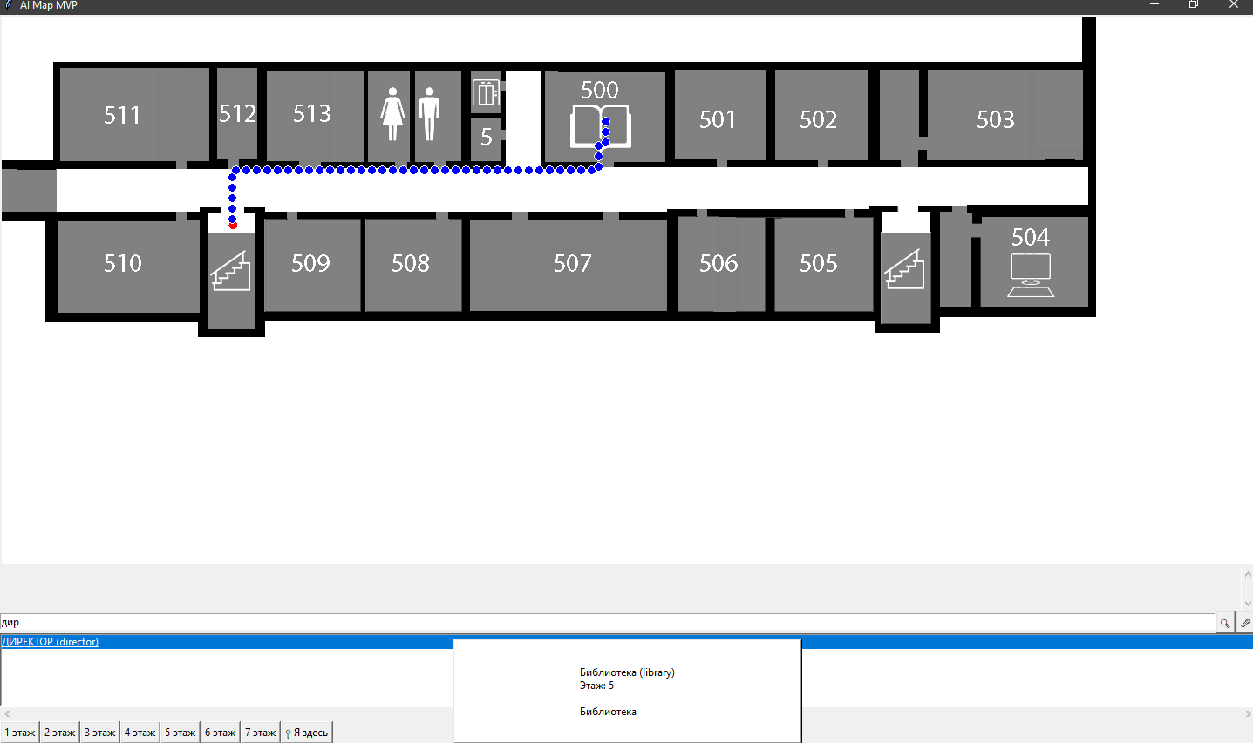
Использование функции “Я здесь” который дает поставить пользователя и вместо рисования пути от выхода рисует путь от него
5.Архитектура
Frontend:Андроид приложение на Java
Backend: Python3
Логика маршрута: алгоритм A* Оценка перспективности A* выбирает не просто ближайший к началу узел, а узел с минимальной оценочной стоимостью всего пути
Данные(id,название кабинета, номер кабинета, этаж, описание кабинета, координаты (используя левую верхнюю точку комнаты и нижнюю правую для прорисовки зоны))
6.Безопасность
Минимум данных
Данные не передаются на облако или сервисы. Все находится в приложении
7.Метрики успеха и план запуска
Метрика успеха:
- 1-2 минут на поиск кабинета
- >50% студентов пользуются
План:
- Запуск проекта
- Тестирование в университет
- Сбор отзывов
- Улучшение за счет отзывов и новых идей
8.Риски и их решение
- Неточность карты и расположение человека на ней
- Ошибка маршрута
Решение:
- Много тестирования
- Обновить карты этажей
- Улучшить UX
9.Дальнейшие шаги
- Добавить больше удобных фич
- Поддержка рисование расписание рядом с кабинетом
- Функция поделиться локацией чтоб студент/студенты могли найти друг друга по карте
- Добавления шорт катов к HeroStudy(Высвечивание расписания и задания по предметам, показ оценок ,и всех своих предметов, показ эдвайзеров и учителей)

